navigation
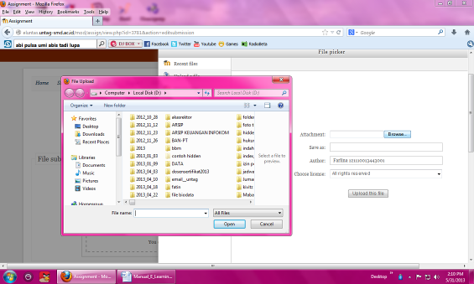
Upload file ini
Gambar 48. Tampilan Upload File
Setelah upload file akan terlihat tampilan seperti pada Gambar 48. “Lanjut” berarti sudah berhasil kirim tugas. Sebelum anda mengerjakan tugas harus memperhatikan batas waktu pengiriman dan berapa kali anda boleh memperbaiki, kalau hanya sekali upload anda jangan coba-coba untuk mengirim tugas kalau belum selesai, anda harus pastikan tugas anda sudah valid, apabila ada kesempatan 2 kali masih bisa ada perbaikan yang ke dua.
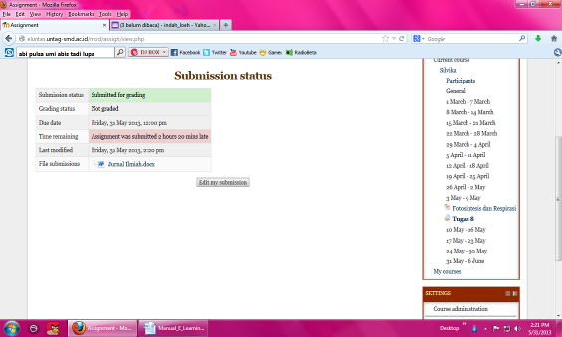
Gambar 49. Tampilan Selesai Upload File

- Quis
Tampilan kuis hampir sama dengan tugas, klik pada menu kuis 1 pada contoh ini seperti pada Gambar 50.
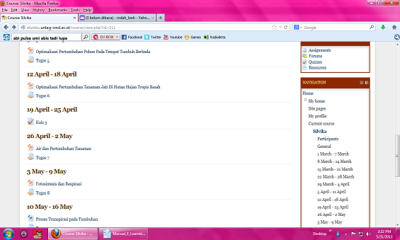
Klik Kuis
Gambar 50. Tampilan Kuis

Setelah anda klik kuis akan tampil pertanyaan kuis, percobaan menjawad diperbolehkan 3 kali, apabila lebih dari tiga kali kuis akan tertutup secara otomatis, kuis ditutup 5 Juni April 2013 jam 04:00 apabila Anda online ataupun upload melebihi batas waktu tersebut secara otomatis akan ditolak oleh sistem ini. Anda harus bersungguh-sungguh untuk kuis ini dan Anda pastikan benar kemudian online atau diupload sesuai dengan perintah yang ada, seperti Gambar 51.
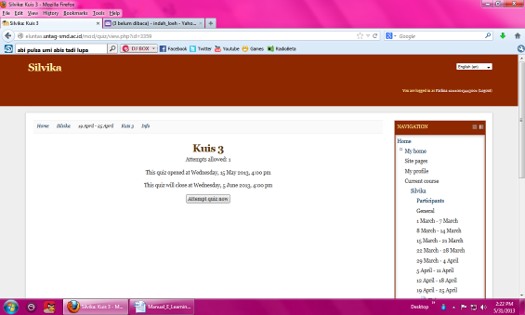
Klik attempt quiz now
Gambar 51. Tampilan Pertanyaan Kuis
Pada tampilan di atas klik lanjut kemudian tampilan akan berubah mencoba kuis sekarang kemudian klik seperti pada Gambar 52. Setelah anda klik berarti Anda sudah mencoba 1 kali berarti anda masih punya kesempatan 2 kali lagi.
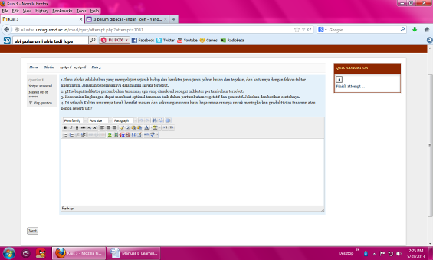
Untuk mengetik jawaban
Gambar 52. Tampilan Kuis Kesempatan Pertama
Pada gambar di atas setelah klik mencoba kuis sekarang maka akan ada tampilan kuis 1 – kali percobaan menjawab 1, setiap dosen pasti akan berbeda memberikan kesempatan untuk menjawab kuis, apabila diberi kesempatan hanya sekali maka Anda harus siap semua materi yang diujikan dan selesai pada saat Anda melaksanakan kuis. Isikan jawaban pada kolom yang tersedia kemudian submit apabila sudah dianggap benar dan masih bisa diperbaiki, seperti pada Gambar 53.
Klik finish
Gambar 53. Tampilan Kolom Kuis
Apabila anda sudah selesai mengerjakan semua jawaban Anda selanjutnya klik submit all and finish seperti pada Gambar 54.
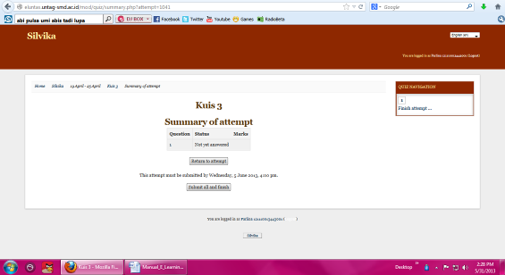
Klik submit all and finish
Answer saved
Gambar 54. Tampilan Kuis selesai

Setelah anda submit all and finish berarti kuis Anda sudah tersimpan dan Dosen Anda mengetahui kapan kuis anda terkirim, sebagai contoh tanggal 12 Januari 2012 jam 13.47 Anda mengerjakan selama 2 menit 11 detik, seperti pada Gambar 55.
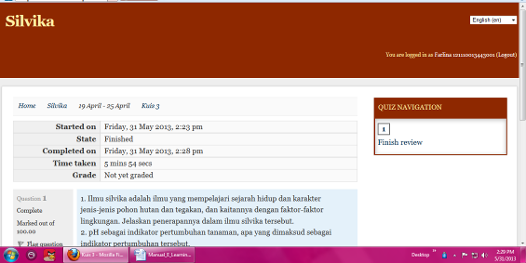
Durasi Anda Online
Gambar 55. Tampilan Kuis Terkirim
Untuk kembali ke menu Silvika Anda tinggal klik menu SIlvika seperti pada Gambar 56.
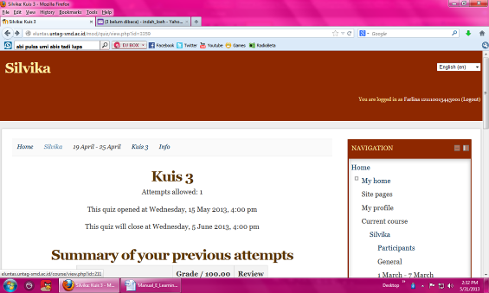
Klik Silvika
Gambar 56. Tampilan kembali ke awal
Setelah anda klik TPUU tampilan eluntas akan kembali seperti Anda pertama masuk mata kuliah TPUU seperti Gambar 57, apabila Anda anggap selesai Anda bisa keluar atau logout dan apabila anda ingin ke mata kuliah lain klik menu Prodi Anda dan pilih mata kuliah yang anda inginkan.
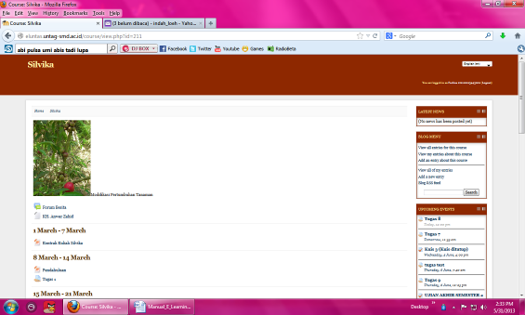
Gambar 57. Tampilan kembali ke menu awal
- Keluar/Logout
Apabila semua sudah dikerjakan selanjutnya Anda keluar dari eluntas dengan klik keluar atau logout untuk bahasa Inggris pada sisi atas kanan berarti Anda sudah keluar dari eluntas Universitas 17 Agustus 1945 Samarinda seperti Gambar 58.

